Remote Desktop einrichten
Diese Anleitung zeigt dir, wie du auf den Unternehmens-Desktop oder den Unternehmens-Apps zugreifen kannst.

Remote Desktop verbinden
Richte Dir die Remote App einmal so ein, dass Du täglich damit arbeiten kannst.
- Klicke auf das Startmenü und suche nach „Remote Desktop“.
- Klick mit Rechts auf das Symbol und wähle dann aus „An Taskleiste anheften“
- 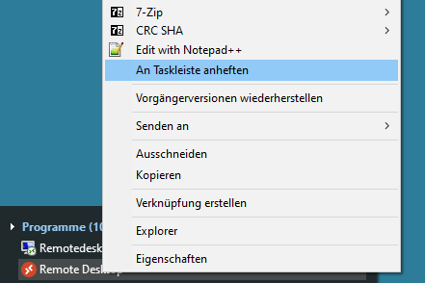
- Starte die Remote Desktop App.
- Beim ersten Start kommt dort der Schalter Abonnieren. Klicke dadrauf
- Wähle dein Konto (E-Mail Adresse) aus. Passt dieser nicht, klicke auf „Anderes Konto verwenden“ und gib deine E-Mail Adresse der Firma ein.
- 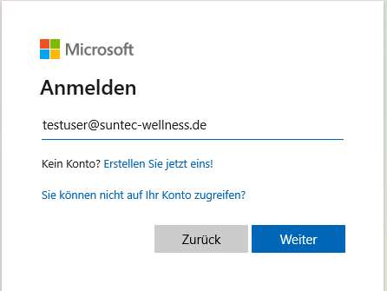
- Gib dein Passwort ein und bestätige die Anmeldung.
- Möglicherweise muss man das zwei mal machen, bis es geklappt hat.
- In der Remote App werden nun die Symbole angezeigt. Beispiel:
- 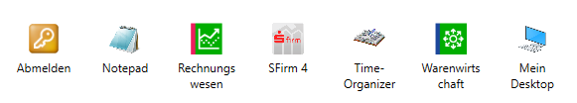

Desktop einrichten
- Starte als erstes deinen Desktop mit dem Symbole „Mein Desktop“ 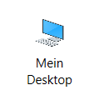
- Es wird eine weile dauern, bis dieser angezeigt wird, wenn man dies zum ersten mal macht.
- Nun kannst du die Drucker verbinden, mit denen du arbeiten möchtest. Siehe dazu das Wiki „Drucker verbinden“.
- Nun melde dich von dem Desktop wieder ab.
- Nutze dazu das Startmenü und klicke dort unter deinem Benutzernamen auf „Abmelden“ und NICHT das X oben in der Leiste!

Programme starten
- Über die Remote App kannst Du einzelne Programme starten, wenn du den kompletten Desktop nicht benötigt.
- Du siehst die Programme nur, wenn sie für dich freigegeben wurden.

Fehlerbehebung
- Wenn Programme die als Remote App gestartet wurden abstürzen oder hängen bleiben, dann kannst du den Knopf „Abmelden“ nutzen, um deine Sitzung zu schließen. ACHTUNG! Alle nicht gespeicherten Daten gehen damit verloren. Also vorsichtig nutzen. 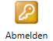

Videoanleitung
Hier findest du die Anleitung auch als ausführliches Video:
- Videoanleitung Remote Desktop

